I multiplexer (o mux)
I multiplexer sono selettori di linea, formati da un N numero di ingressi (in cui N è una potenza di 2), 1 uscita e $\log_{2}{N}$ linee di selezione che indicano a quale ingresso deve corrispondere l’output.
In particolare, ha degli input di selezione che collegano una linea di ingresso all’unica linea di uscita.
Esistono due tipologie di multiplexer:
Il più semplice è il multiplexer 2:1, caratterizzato da 2 ingressi D0 e D1, un ingresso di selezione S ed un uscita Y. Questo multiplexer può esser realizzato partendo da un’espressione in forma SOP mentre la sua espressione booleana può esser ricavata con una mappa di Karnaugh oppure esaminando il comportamento del multiplexer stesso.
Inoltre, i multiplexer possono essere realizzati anche con un buffer tristate, in questo caso:
quando il selettore S (detto anche segnale di controllo perché controlla il valore di output del mux) è =0 si attiva il buffer tristate T0 , così da permettere al primo input D0 di passare in Y.
quando S=1, si attiva il buffer T1 così che D1 possa passare in Y.
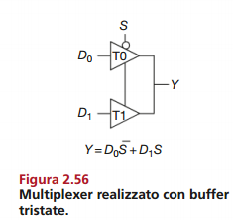
Multiplexer 4:1, caratterizzato da 4 ingressi, di cui due sono bit di selezione, ed un’unica uscita. Questo mux può essere costruito attraverso un espressione in forma SOP, oppure i buffer tristate oppure ancora utilizzando mux 2:1, e lo stesso discorso vale per i mux a più ingressi come il mux 8:1 e 16:1.
Metodi di realizzazione dei mux
- Logica a due livelli
- Porte tristate
- Gerarchia di mux
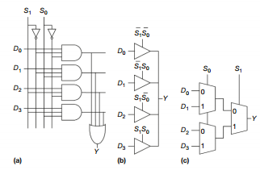

Logica a multiplexer
I mux possono essere usati come tabelle di ricerca (lookup table) per eseguire funzioni logiche come AND, OR, NOT, ma non solo, essi possono essere usati anche per sintetizzare le funzioni booleane.
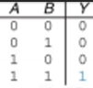
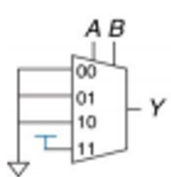
- Y = AB

Gli ingressi del mux sono connessi a 0 e 1 in base alla riga corrispondente della tabella di verità ma in generale un mux con 2^N ingressi può essere usato per realizzare una qualsiasi funzione logica a N ingressi applicando gli 0 e 1 agli ingressi appropriati. In questo modo le linee di ingresso riproducono la tabella di verità della funzione.
Per dimezzare la taglia del multiplexer basta usare un mux a 2^(N-1) ingressi così da eseguire una qualsiasi funzione logica a N ingressi. la strategia è fornire uno dei letterali di ingresso della funzione, insieme agli 0 e 1, agli ingressi del mux.
Si inizia dalla solita tabella delle verità per poi combinare coppie di righe in modo tale da eliminare la variabile d’ingresso all’estrema destra esprimendo l’uscita in termini di questa variabile.
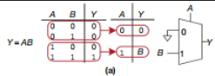
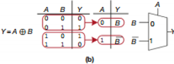
Decoder
Un decoder ha N ingressi e 2^N uscite ed attiva una delle sue solite uscite a seconda della combinazione di valori di ingresso. Con m si indica il numero di input e solo l’m-esima linea di uscita è pari a 1 mentre tutte le altre sono pari a 0.
Quando A1:0 = 00, Y0 è 1. Quando A1:0 = 01, Y1 è 1 e così via. Le uscite sono dette one hot (una calda) proprio perché solo un’uscita è “calda” (ALTA) in ogni momento.
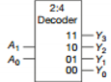
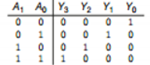
Logica a decoder
Anche i decoder possono essere usati per sintetizzare funzioni booleane e per farlo basta porre in OR tutte le linee di uscita che occorrono nell’espressione della funzione da sintetizzare e questa espressione possiamo esprimerla o attraverso la tabella di verità oppure in forma SOP.
Una funzione a N ingressi con un numero M di 1 in una tabella della verità può essere costruita con un decoder N:2N e una porta OR a M ingressi connessa a tutti i mintermini associati a un 1 in uscita nella tabella.
